BANDO DI REGATA
REGATA ZONALE
Classi ILCA 4 - 6 - 7
Località, XX/XX/2025

AUTORITÀ ORGANIZZATRICE
La autorità organizzatrice è la Federazione Italiana Vela che ne demanda la organizzazione al ___________________, (Eventuale in collaborazione con _______________)
Riferimenti e Contatti: ___________ via _____________, località____________
Sito _____________ – e-mail: _______________ – mobile: ______________

Nel presente Bando di Regata e nelle successive Istruzioni di Regata sono utilizzate le seguenti abbreviazioni:
- CO - Comitato Organizzatore
- AICL -Associazione Italia Classi Laser
- AUC - Albo Ufficiale dei Comunicati
- CdP - Comitato delle Proteste
- CdR - Comitato di Regata
- CIS - Codice internazionale dei segnali
- CT - Comitato Tecnico
- BdR - Bando di Regata
- IdR - Istruzioni di Regata
- RRS - Regole di Regata della Vela World Sailing (WS) 2025-2028 ovvero Regola
- SR - Segreteria di Regata
- WS - World Sailing
Notazioni ai punti del Bando di Regata e delle successive Istruzioni di Regata:

[NP] | Indica che una barca non può protestare un'altra barca per aver infranto una regola così annotata. Il CdP potrà rifiutarsi di tenere l’udienza quando una barca protesta in base a queste regole (modifica le RRS 60.1 e 63.2(a)).
[SP] | Indica Regole che prevedono l’applicazione di una penalità standard applicata dal Comitato senza udienza. (modifica le RRS A5.1 e A5.2)
1. REGOLE
La manifestazione è governata da:
1.1 Le RRS.
1.2 La vigente Normativa FIV per l’Attività Sportiva Nazionale Organizzata in Italia e la Scheda Normativa Classi ILCA 2026.
1.3 L’Appendice “P” del RRS (Speciali Procedure per la Regola 42) modificata come al successivo punto 12.
1.4 La Regola 7(a) della Classe ILCA è modificata come segue: “Solo una persona dovrà essere a bordo mentre la barca è in regata. Il suo nome dovrà essere quello riportato nel modulo di iscrizione”.
1.5 Sarà applicate l’Appendice T (Arbitrato) del RRS.
1.6Tutte le barche con lo stesso armamento sono definite come “flotta” con conseguente suddivisione in flotte ILCA 4, ILCA 6 e ILCA 7.
1.7 In caso di contrasto tra BdR e IdR queste ultime ed i successivi comunicati prevarranno nel rispetto della RRS 63.5(c).

2. ISTRUZIONI DI REGATA
2.1 Le Istruzioni di Regata saranno disponibili al link:
dalle ore XX:XX del XX/XX/2026 (indicare eventualmente altro sito/URL)

3. COMUNICATI
3.1 L’AUC sarà solo ONLINE al seguente link: XXX
3.2 Eventuali modifiche alle IdR ed altri Comunicati per i concorrenti potranno essere fatte sino a 2 ore prima dal segnale di avviso della prima prova in programma per la giornata. Modifiche al programma dovranno essere fatte entro le ore 20.00 del giorno precedente a quello in cui avranno effetto.
4. ELEGGIBILITA’ E TESSERAMENTO
4.1 La regata è “aperta” e pertanto, nel rispetto della Normativa FIV e dei regolamenti dell’Associazione di Classe in vigore, all’evento potranno partecipare anche equipaggi italiani di altre Zone e gli equipaggi stranieri, purché in regola con le prescrizioni dell’Autorità Nazionale di appartenenza e con il tesseramento all’Associazione di Classe.
4.3 Come da Normativa della Classe ILCA in vigore, ai fini della Ranking Zonale costituirà punteggio solo per gli atleti appartenenti alle Zone dove l’atleta ha iniziato l’attività zonale. (Vedi Scheda Normativa ILCA 2026)
4.4Tutti i concorrenti italiani dovranno essere in regola con il Tesseramento FIV per l’anno in corso con visita medica in corso di validità, della tessera AICL, del certificato di assicurazione per Responsabilità Civile della barca. I concorrenti non italiani dovranno essere in regola con quanto prescritto dalla propria Autorità Nazionale e avere certificato di assicurazione per Responsabilità Civile come da Normativa Attività Sportiva 2026.

5. ISCRIZIONE
  - Le iscrizioni dovranno essere effettuate attraverso la Piattaforma Elettronica FIV entro le ore XX,XX del XX/XX 2026
  - La Segreteria di Regata aprirà alle ore XX:00 del XX/XX/2026.
Dovrà essere inviata, in un’unica mail al seguente indirizzo: email ________________indicando in oggetto “DOCUMENTI NUMERO VELICO”, la sotto elencata documentazione:
Ricevuta della quota di iscrizione;
Assicurazione RC con copertura minima come da Normativa FIV per l’Attività Sportiva Nazionale Organizzata in Italia 2025 (non necessaria per chi in possesso di tessera FIV Plus);
Licenza FIV per la pubblicità (ove ricorra)
  - La quota di iscrizione è di € 00.00
  - Il concorrente che sottoscrive l’iscrizione non potrà essere sostituito durante la serie di regate.
  - I concorrenti minorenni dovranno inviare via email: xxx@XXXil modulo di iscrizione firmato in calce dal genitore, tutore o “Persona di Supporto” che, durante la manifestazione, si assume la responsabilità di farlo regatare.
  - Chi avrà effettuato correttamente l'iscrizione tramite Piattaforma Elettronica FIV e inviato tutta la documentazione richiesta (come indicato al punto 5.2), non dovrà presentare altra documentazione.
  - LE BARCHE DOVRANNO REGATARE CON IL NUMERO VELICO UTILIZZATO ALL’ATTO DELL’ISCRIZIONE. NON SARANNO ACCETTATI CAMBI DI NUMERO VELICO SE NON MOTIVATI E APPROVATI DAL CdR.

6. PUBBLICITA’
6.1 La pubblicità è libera per la Classe ILCA 7 e ILCA 6 Femminile.
6.2 Per le Classi ILCA 6 Maschile e ILCA 4 la pubblicità è libera come da Regole di Classe.
6.3 Alle barche potrà essere richiesto di esporre pubblicità scelta o fornita dall’autorità organizzatrice nei limiti previsti dall’Advertising Code WS.
6.4 Le barche che espongono pubblicità individuale dovranno essere in possesso della licenza FIV in corso di validità.

7. FORMATO DELLA REGATA
7.1 Le regate si disputeranno in 3 Flotte.
7.2 Le tre flotte regateranno separatamente e potranno essere suddivise in batterie secondo Normativa.
7.1 Il programma prevede 6 (sei) prove in totale, con un massimo di 3 prove al giorno.

8. PROGRAMMA DELLA REGATA

DATA | ORA | EVENTO
XX/XX/2026 | 00:00  00:00  00:00 | Perfezionamento Iscrizioni  Coaches Meeting  Segnale di Avviso 1ª Prova
XX/XX/2026 | Da definire | Regate - Premiazione al termine

8.1 Nessun segnale di Avviso sarà dato dopo le ore XX:XX dell’ultimo giorno di regata ad eccezione di quella/e flotta/e che regaterà/anno con il sistema a batteria e per il quale, se una batteria parte entro le XX:XX l'ultima batteria dovrà partire entro i 30 minuti successivi (e comunque non oltre le XX:XX)

9. [DP] [NP] ATTREZZATURE
9.1 Tutte le barche devono avere una targa WS valida, fissata in conformità con
le regole di classe ILCA, sulla parte poppiera del pozzetto.

  - Tutti i concorrenti devono utilizzare solo uno scafo, una vela, un albero, un boma, una deriva e un timone che possono essere identificati durante le operazioni di stazza. Non è possibile sostituire attrezzatura durante ogni singola serie di regate. Eventuali sostituzioni per rotture o danni, potranno essere autorizzati dal CT o, in sua assenza, dal CdR previa verifica di tali attrezzature, da parte degli stessi.
  - Per la Classe ILCA 7 è consentito l’uso della vela Mark II. Tutte le barche armate con la vela tradizionale o la vela Mark II costituiranno una unica flotta.
  - Tutte le vele dovranno riportare il numero velico completo composto da 6 (sei) cifre), conformi a quanto indicato nelle Regole di Classe.
  - Le concorrenti femmine dovranno esporre un rombo rosso di 240x180mm su ciascuna parte della vela come da Regola di Classe 4(g).

10. SEDE DELL’EVENTO
La regata si svolgerà nello specchio acqueo antistante il XXX

11. PERCORSI
11.1Saranno adottati i percorsi come da Normativa di Classe, di seguito riportati.
11.1I diagrammi mostrano i percorsi (indicativi, non in scala), l’ordine secondo il quale le boe devono essere passate ed il lato dal quale ogni boa deve essere lasciata.
11.2 Prima del segnale di Avviso, se possibile, il CdR esporrà i gradi bussola per la direttrice della boa 1.

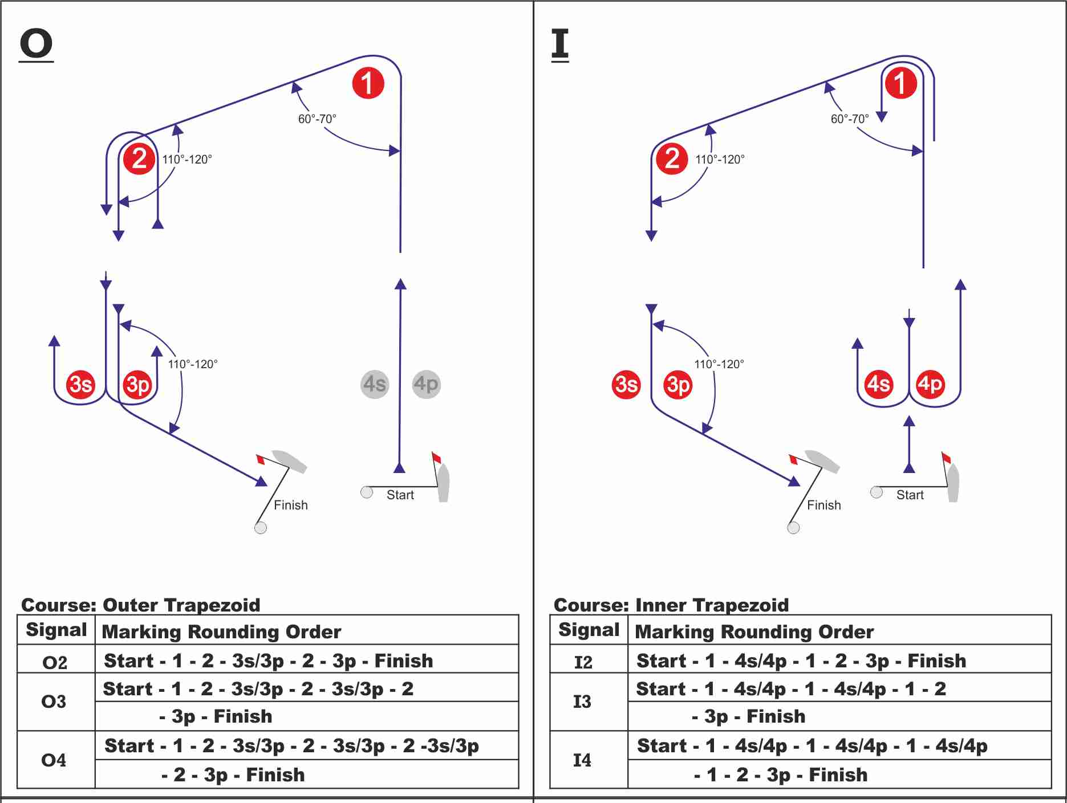

12. SISTEMA DELLE PENALITA’
12. L’Appendice P sarà applicata la seguente modifica: Se la prima penalità è segnalata alla barca dopo il suo arrivo, la barca potrà alternativamente:
- eseguire la prevista penalità e arrivare;
- accettare una penalità sul punteggio di 8 punti senza udienza (modifica delle RRS 35, 63.2, A4, A5).

13. PUNTEGGIO
13.1 La regata è valida on una prova completata.
13.2 Nel caso di regate a batterie la RRS A5.2 è modificata così che i punteggi siano basati sul numero di barche assegnate alla batteria più numerosa.

14. PERSONE DI SUPPORTO
14.1 Tutte le Persone di Supporto (allenatori/genitori/accompagnatori) dovranno accreditarsi compilando il modulo di registrazione disponibile al seguente link XXXXXXXXXXXXX ed inviarlo alla mail XXXXXXXXXXX indicando:
- le caratteristiche del proprio mezzo di assistenza;
- i numeri velici e i nominativi dei concorrenti accompagnati;
- di avere a bordo del proprio mezzo un dispositivo VHF.
14.2 Firmando il modulo di registrazione la persona di supporto si assume automaticamente la responsabilità di far regatare per l’intera durata della manifestazione gli atleti supportati.
14.3 [SP] Le Persone di Supporto sono soggette alle RRS per le BPS come da Normativa Attività Sportiva 2026 (pag. 51) al link:
https://www.federvela.it/federvela/normative-e-regolamenti/programmazione-attivit%C3%A0-sportiva-nazionale/103-norme-per-l-attivit%C3%A0-sportiva-nazionale/file.html
14.4 Le Regole per le imbarcazioni delle Persone di Supporto (BPS) dovranno essere rispettate sia a terra che in acqua dalle 08.00 del 00/00/2026 alla fine della manifestazione il 00/00/2026.
14.5 Le persone di supporto accreditate saranno soggette alle direttive tecniche del CdR e del CdP.

15. DICHIARAZIONE DI RISCHIO
15.1 La RRS 3 cita: "La responsabilità della decisione di una barca di partecipare a una prova o di rimanere in regata è solo sua.” Pertanto i partecipanti sono consapevoli che l'attività velica rientra tra quelle disciplinate dall'Art. 2050 del Codice Civile e che tutti partecipanti dovranno essere muniti di un tesseramento federale valido che garantisce la copertura infortuni, ivi compresi caso morte ed invalidità permanente. I concorrenti stranieri devono rispettare eventuali requisiti della propria Autorità Nazionale ed essere in possesso di copertura infortuni comprensiva di morte ed invalidità permanente, in analogia a quanto previsto dalla Normativa FIV vigente.
16. [DP][NP] RESPONSABILITA’ AMBIENTALE
16.1 Richiamando il Principio Base che cita: “I partecipanti sono incoraggiati a minimizzare qualsiasi impatto ambientale negativo dello sport della vela”, si raccomanda la massima attenzione per la salvaguardia ambientale in tutti i momenti che accompagnano la pratica dello sport della vela prima, durante e dopo la manifestazione. In particolare si richiama l’attenzione alla RRS 47 -Smaltimento dei Rifiuti- che testualmente cita: “I concorrenti e le persone di supporto non devono gettare intenzionalmente rifiuti in acqua. Questa regola si applica sempre quando in acqua. La penalità per un’infrazione a questa regola può essere inferiore alla squalifica”.

17. ASSICURAZIONE
17.1 Le barche e le imbarcazioni dovranno essere assicurate per la responsabilità civile per danni a terzi secondo quanto previsto dalla vigente Normativa FIV per L’attività Sportiva Organizzata in Italia parte I, con massimale minimo pari a € 1.500.000,00.

18. PREMI
Saranno assegnati i seguenti premi in relazione anche alle caratteristiche delle flotte.

Classe ILCA 7
Winner Overall - 2° Overall - 3° Overall - Winner Under 21 - Winner categoria Master
Classe ILCA 6
Winner Overall - 2° Overall - 3° Overall - Winner Under 17 - Winner Under 21 Female - Winner Boys Under 17 e Winner Boys Under 19 - Winner categoria Master.
Classe ILCA 4
Winner Overall - 2° Overall - 3° Overall - Winner Boys Under 16 - Winner Girls U16
La premiazione sarà effettuata appena possibile al termine della manifestazione.

19. DIRITTI FOTOGRAFICI E/O TELEVISIVI
Per le attività connesse allo svolgimento della manifestazione, i concorrenti concedono pieno diritto e permesso di pubblicare e/o trasmettere tramite qualsiasi mezzo mediatico ogni fotografia o ripresa filmata di persone o barche durante l’evento, inclusi spot pubblicitari televisivi e tutto quanto possa essere usato per i propri scopi editoriali o pubblicitari o per informazioni stampate.
I dati di cui sopra saranno trattati ai sensi dell’Informativa Privacy Federale redatta ai sensi del Regolamento Europeo 679/2016 di cui il concorrente ha preso visione all’atto del tesseramento FIV.
20. [DP][NP] TELECAMERE E APPARECCHIATURE ELETTRONICHE
20.1 L’AO potrà richiedere alle barche di avere a bordo telecamere, apparecchiature sonore o apparecchiature per registrare la posizione. Informazioni derivanti dalla presenza di queste apparecchiature non potranno essere usate da una barca come evidenza nel corso di un’udienza (modifica la RRS 63.4(b)).
20.2 Le apparecchiature fornite, una volta installate a bordo secondo le istruzioni dell’AO, non dovranno essere manipolate in alcun modo dal concorrente o da una persona di supporto, a meno che questo non venga richiesto dalla stessa AO.
21 LOGISTICA - INFORMAZIONI UTILI - ALBERGHI CONVENZIONATI
Tutte le indicazioni sulla logistica a terra, convenzioni, servizi ed eventi collaterali per atleti, allenatori ed accompagnatori saranno fornite tramite il sito internet al link www.XXX

L’Autorità Organizzatrice

